Мастер – класс
«Организация работы с информацией в начальной школе» (слайд 1)

Цель мастер-класса: познакомить присутствующих с различными видами задач при работе с информацией в начальной школе. (слайд 2)
Практическая значимость:
- ознакомление с различными видами задач при работе с информацией на уроках в начальной школе;
- предлагаемые на занятии виды задач можно применять на уроках всем педагогам, работающим по ФГОС.

Задачи:
- познакомить участников с планом проведения мастер-класса, его целевыми установками;
- раскрыть содержание мастер-класса посредством ознакомления с различными видами задач при работе с информацией;
- показать практическую значимость использования данных видов задач при работе с информацией, убедить педагогов в целесообразности их использования в практической деятельности на уроках.

Материально-техническое и методическое обеспечение:
- помещение для проведения мастер класса с необходимым количеством посадочных мест,
- компьютер,
- проектор,
- экран или интерактивная доска

Продолжительность проведения: 30 минут

Целевая аудитория: учителя начальных классов Лузского района Кировской области

План проведения мастер- класса:
- презентация педагогического опыта педагогом - мастером;
- рефлексия (дискуссия по результатам проведенного мастер-класса), обсуждение целесообразности применения на уроках в начальной школе показанных видов задач при работе с информацией с участниками мастер-класса.

Предполагаемый результат:
- участники мастер-класса получат знания о работе с информацией на уроках в начальной школе, обсудят возможности их применения в процессе обучения;
- педагоги смогут использовать приобретенные знания и приемы в своей практике или сопоставят свой уровень и формы работы с представленными на мастер-классе.

Ход проведения мастер-класса
I . Постановка проблемы (слайд 3)
Информационная компетентность – это способность и умение самостоятельно искать, анализировать, отбирать, обрабатывать и передавать необходимую информацию при помощи устных и письменных коммуникативных информационных технологий. Другими словами, информационная компетентность – это свойство личности, проявляющееся в способности находить, хранить и применять информацию в различных её видах (вербальном, графическом, символическом, цифровом).

В современном обществе каждому человеку приходится постоянно иметь дело с огромным потоком информации. Чтобы не потеряться в этом потоке, необходимо иметь элементарные навыки работы с информацией: навык поиска, анализа, обработки, хранения, использования и применения информации в максимально рациональной форме. Научить этому должна школа, причём на первой ступени, потому что первичный опыт работы с информацией закладывается именно на этом этапе и становится залогом успешного обучения в дальнейшем.

Федеральный государственный образовательный стандарт начального общего образования (ФГОС НОО) отмечает, что в «результате изучения всех без исключения предметов в начальной школе выпускники должны приобрести первичные навыки работы с информацией».

Умение работать с информацией – это универсальное учебное действие, необходимое не только на уроках информатики, но и на уроках по всем остальным предметам начиная с первого класса. Очевидно, что формировать универсальные учебные действия учителю предстоит не только в урочной, но и во внеурочной деятельности в большей степени на предметном материале. (слайд 4)

Сформированные умения применяются при выполнении заданий, предполагающих активные действия по поиску, обработке, организации информации и по созданию своих информационных объектов (при работе над проектами), а именно: заданий с неполными исходными данными, требующих поиска дополнительных сведений в различных источниках; в которых ученик:
- должен сделать самостоятельный вывод на основе сообщаемых сведений;
- должен выполнить реферирование или конспектирование каких-либо источников информации;
- имеет дело с двумя или более способами организации информации;
- должен представить какие-либо имеющиеся или полученные сведения (данные) в двух или более видах; предполагающих выполнение тех или иных самостоятельных действий с техникой для приема, передачи или обработки информации.

- Презентация педагогического опыта

Содержание действий с информацией в начальной школе представлено тремя группами учебных действий (умений), характеризующих информационную деятельность младших школьников: (слайд5)
  - Поиск, селекция, фиксация информации, что предполагает умение находить информацию по заданному основанию, существенным признакам, представленную в явном и неявном виде, проводить селекцию найденной информации, фиксировать информацию разными способами: словесно, в виде таблицы, рисованной схемы, графически и т.д.
  - Преобразование, интерпретация и применение информации, что предполагает умение упорядочивать информацию по заданному или самостоятельно выбранному основанию, сравнивать между собой объекты, понимать инструкцию к выполнению задания, представленную разными способами (словесно, в виде таблицы, рисованной схемы), устанавливать простые связи, делать предположения и элементарные выводы, основываясь на личном опыте, находить аргументы, подтверждающие выводы, сопоставлять и обобщать информацию, отвечать на поставленные в задаче вопросы.
  - Оценка достоверности информации, что предполагает умение высказывать оценочные суждения и свою точку зрения, на основе имеющихся знаний, жизненного опыта подвергать сомнению достоверность информации, представленной в разных видах, обнаруживать недостоверность получаемых сведений, пробелы в информации и находить пути восполнения этих пробелов.

- Представление системы уроков, имитационная игра
Рассмотрим и выполним несколько видов задач при работе с информацией:
  - Задачи на поиск, получение, селекцию, фиксацию информации .

Какие птицы спрятались на дереве?(слайд 6-14)

крякря
карудодкар
тетеревжужужу
туктукдятелтуктук
капсиницакап
кукуласточкакуку
жстриж
и
в
орёл
л
г
а

На дереве спрятались названия птиц. Найди их.
Найденные на дереве названия птиц выдели цветом.
Сколько птиц спряталось на дереве? Напиши.__________________
Нарисуй своё дерево. Спрячь на нём названия животных.
Попроси соседа по парте найти названия загаданных тобой животных.

Условные знаки в быту (слайд 15)

Рассмотри знаки.
Расскажи. Видел ли ты эти знаки на ярлычке* одежды?
Подумай. Для чего нужны символы на ярлычках одежды?
Подумай. Какие из этих знаков запрещают что-то делать? Отметь их красным
карандашом. Как ты догадался?
Расскажи. Что обозначает каждый из этих значков?

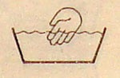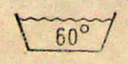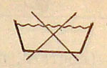

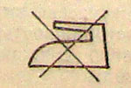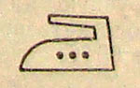

Рассмотри ярлычки своей одежды. Какие условные обозначения есть на
ярлычках твоей одежды?
Определи. Как рекомендуется ухаживать за каждой вещью? Расскажи об этом
маме.

---------------------------------------------------------------------------------------------------------
* Ярлычок – это маленький листок с информацией об одежде с указанием
рекомендацией по уходу за ней.

Чайнворд* «Математика»

Разгадай чайнворд.

 | 9 |  |  |  |  |  | 10 |  |  |  |  | 11
 |  |  |  |  |  |  |  |  |  |  | 5
 |  | 4
 |  |  |  |  | 1 |  | 2 |  |  |  |  |  | 12
 |  |  |  |  | 3 |  |  |  |  |  | 6
8 |  |  |  |  |  | 7

- Самое маленькое трёхзначное число.
- Часть прямой линии, ограниченная двумя точками.
- Геометрическая фигура с равными сторонами и прямыми углами.
- Геометрическая фигура с тремя углами и сторонами.
- Помещение для занятия математикой.
- Математическое действие.
- Наименьшая отметка в школе.
- Часть математики, наука о числах.
- Древнегреческий учёный - математик.
- Две сотни.
- Цифры на почтовом конверте.
- Результат сложения.

---------------------------------------------------------------------------------------
* Чайнворд – разновидность кроссворда. Слова в чайнворде никогда
не пересекаются, а идут последовательно одно за другим. Причём
важно, что последняя буква предыдущего слова является первой
буквой следующего слова.

Работа над домашним заданием.

Реши задачу.

Дети выполняли домашнее задание по русскому языку. Саша писал сочинение
3660 с, Маша – 65 мин, Наташа – 1 час, а Паша – 1 урок.

Построй диаграмму продолжительности работы над сочинением каждого из
детей.
Запиши имя ребёнка, который быстрее остальных справился с
работой. _______________________________________
Запиши информацию, которую необходимо уточнить для решения этой задачи.
_____________________________________________________________________

- Задачи на преобразование, интерпретацию и применение информации.

Шифровка
Рассмотри таблицу.

 | 1 | 2 | 3 | 4 | 5 | 6 | 7
☼ | К | У | Г | Ш | З | Я | Ф
☺ | А | О | Ж | С | Л | Р | Д

Расшифруй слово, используя ключ к разгадке.
6 ☺, 1☺, 7 ☺, 2 ☼,
3 ☼, 1☺.
Запиши слово, которое у тебя получилось.________________________

Запиши. Из скольких цветов состоит радуга?______________________
Какие слова по порядку нужно вспомнить, чтобы не ошибиться в
написании цветов радуги?

Нарисуй радугу.

Найди в таблице 7 букв, на которые начинаются названия цветов
радуги.

Зашифруй эти буквы в виде цифрового кода.
_______________________________________________________________

Рассмотри таблицу.

 | 1 | 2 | 3 | 4 | 5 | 6 | 7
☼ | В | Д | К | Л | М | Н | Ш
☺ | А | О | Е | Я | У | Ю | С

Зашифруй несколько слов, используя ключ к разгадке.

Попроси своего соседа по парте расшифровать слова.
__________________________________________________________________________
__________________________________________________________________________________________________________________________________________________________________________________________________________________________________________________________________________________________________________________________________________________________________________________

Какие буквы чаще встречаются в тексте?

Подумай. Какие буквы чаще встречаются в тексте: гласные или согласные?
Прочитай высказывания. Отметь знаком высказывание, с которым ты
согласен.

Чаще встречаются гласные.

Чаще встречаются согласные.

Проведи проверку.
Прочитай стихотворение А.Барто «Слон»:
Спать пора! Уснул бычок,
Лёг в коробку на бочок.
Сонный мишка лёг в кровать,
Только слон не хочет спать.
Головой кивает слон,
Он слонихе шлёт поклон.

Посчитай в стихотворении все гласные буквы и все согласные и запиши
результат в таблицу.
Буквы | Количество букв
Гласные
Согласные

Подтвердилось ли твоё предположение? Напиши._________________________

Сделай вывод.
В стихотворном тексте чаще встречаются ________________________________

Информационные знаки

Вспомни. Где пешеходы должны переходить улицу?
Подумай. Запрещающие или информирующие эти знаки?
Объясни. Почему ты так решил?
Рассмотри знаки.
Сравни. Чем похожи эти знаки? Чем они различаются? Расскажи.

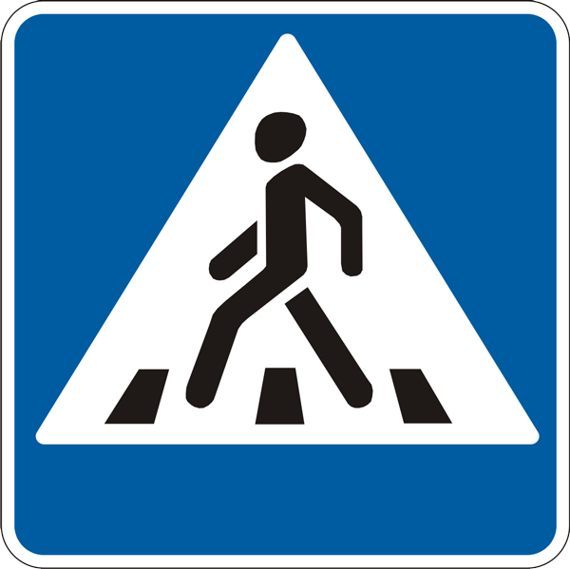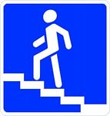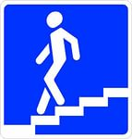
_________ __________ ________

Под каждым знаком напиши название пешеходного перехода, который этот знак
обозначает. Докажи. Почему опасно путать эти знаки?
Задачи на движение.

Прочитай задачи.
Подумай. Можно ли их сразу решить? Подчеркни. Да. Нет.
Составь к каждой задаче схему.

Задача 1.
Мотоциклист и велосипедист выехали одновременно из одного посёлка в другой. Мотоциклист ехал со скоростью 60 км/ч и добрался до пункта назначения за 30 минут. Сколько времени потребуется велосипедисту, если его скорость всего
15 км/ч?
Схема.

Задача 2.
Велосипедист и пешеход одновременно отправились из одного посёлка в другой. Велосипедист ехал со скоростью 15 км/ч и первым добрался до пункта назначения за 1 час. Через сколько времени в посёлок придёт пешеход?
Схема.

Письменно ответь на вопросы.
- Какая задача не может быть решена сразу?________________________
_____________________________________________________________

- Какой информации не хватает в условии задачи?___________________
_____________________________________________________________

- Где можно найти эту информацию?______________________________

Дополни задачу недостающими сведениями и реши её.

- Задачи на оценку достоверности информации.

Составь текст

Прочитай предложения.

□ Вдруг Никита увидел след собаки.
□ Он показывал следы своему внуку Никите.
□ Дедушка Емеля знал все лесные тайны.
□ Спасибо дедушке за науку!
□ По нему ребята вышли к жилью.
□ Дед находил лисьи, волчьи, заячьи следы.
□ Однажды Никита и его друзья шли домой через лес и заблудились.

Подумай. Можно ли сказать, что это связный текст?
Восстанови последовательность действий в тексте. Первое предложение уже
найдено. Возле него стоит цифра 1.
Прочитай получившийся текст.
Озаглавь рассказ, который у тебя получился.
Напиши своё название.________________________________________

Неизвестный гриб

Саша и Маша нашли в лесу незнакомый гриб и принесли его домой.
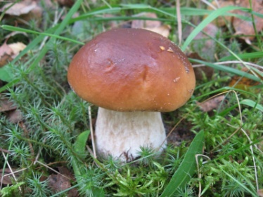
Подумай. Какую книгу должны взять дети, чтобы узнать
название гриба?
Отметь нужную книгу знаком

□ Орфографический словарь.
□ Толковый словарь.
□ Энциклопедия о животных.
□ Атлас – определитель.
□ Атлас карт.
□ Кулинарная книга.

Подумай. По какому признаку ты будешь искать нужную информацию в орфографическом словаре?

Отметь знаком эт этот признак.

□ Внешний вид.
□ Место нахождения.
□ Название по алфавиту.
□ Название по способу приготовления блюд.

Перевёртыши.

Прочитай правила игры.

Перевёртыши – это забавная игра. Игроку даётся фраза. Он должен к каждому слову
фразы подобрать слово с противоположным значением. В итоге игры получится
известная пословица или поговорка.

Например. Большой пальме жарко летом.

Подбираем слова с противоположным значением.
Большая – маленькая.
Пальма – сосна, ель, ёлка, ёлочка.
Жарко – холодно.
Зимой – летом.
Получилась фраза: Маленькой ёлочке холодно зимой.

Разгадай перевёртыши, составленные из русских пословиц и поговорок.
Запиши ответы.

У честного человека ботинки промокают.
____________________________________________________________________

Отдых – ягнёнок из поля бежит.
______________________________________________________________________

Безделью безвременье, а работе секунда.
_______________________________________________________________________

Составь свой перевёртыш к пословице.

Доброе слово и кошке приятно.
____________________________________________________________________

Семеро одного не боятся.
______________________________________________________________________

Не имей сто рублей, а имей сто друзей.
_______________________________________________________________________

Планеты солнечной системы

Рассмотри таблицу.
Подумай. По какому принципу расположены в таблице названия планет Солнечной системы? Запиши ответ.
________________________________________________________________________

Планеты  Солнечной  системы | Среднее  расстояние  от солнца  (в млн км) | Температура  (⁰С) | Номер  планеты  Солнечной  системы
Венера | 108,2 | +460
Земля | 149,6 | - 80…+70 | 3
Марс | 227,9 | -140…+20
Меркурий | 58 | -184…+465
Нептун | 4498,3 | -218
Сатурн | 1426,7 | -175
Уран | 2871 | -224
Юпитер | 778,4 | -145..+21

Прочитай ряды названия планет.
Подумай. В каком ряду перечислены только те планеты Солнечной системы, которые находятся от Солнца дальше, чем Земля?
Отметь знаком свой ответ.

□ Венера, Юпитер, Уран.
□ Марс, Меркурий, Сатурн.
□ Сатурн, Луна, Юпитер.
□ Уран, Нептун, Марс.

Учёные называют нашу планету третьей планетой в Солнечной системе.
Подумай. Информация какого столбца таблицы поможет тебе расставить номера других планет?
Заполни последний столбец таблицы.

Итак, в данном мастер – классе я попыталась представить различные задачи в виде вопросов, игр, других нестандартных заданий, направленных на формирование и развитие информационных учебных действий. Главным критерием для выбора перечисленных задач является их доступность для детей определённого возраста.
Учебная деятельность является ведущей у детей начальной школы. Из всех школьников только дети этого возраста наиболее мотивированы на учёбу. Задача учителя – не упустить этот сенситивный период, а максимально использовать его для формирования у детей умения учиться.
Задача начальной школы – развить интеллект ребёнка до уровня понимания причинно-следственных связей. Именно в начальной школе интеллект ребёнка развивается так интенсивно, как ни в какое другое время.
Развитие младшего школьника – очень сложный психологический процесс. Главная задача возраста – постижение окружающего мира: природы, человеческих отношений. Интенсивно формируются почти все интеллектуальные, социальные и нравственные качества, многие из которых останутся неизменными на протяжении всей жизни человека.

IV. Рефлексия
Давайте поделимся впечатлениями о мастер-классе. Что показалось вам особенно интересным, важным, запоминающимся?
РЕФЛЕКСИЯ:

- Что Вы ожидали от участия в мастер-классе и что получилось? Проанализируйте свои предварительные цели и реально достигнутые результаты.
________________________________________________________________________

- Что оказалось для Вас самым неожиданным в мастер-классе? Какие события (действия, мнения и т.п.) вызвали наиболее яркие ощущения?
________________________________________________________________________

- Что Вам более всего удалось в работе мастер-класса, какие задания или их элементы были выполнены наиболее успешно? Назовите наиболее эффективные способы своей деятельности.
________________________________________________________________________

- Что Вы можете сказать о целях, содержании и организации данного мастер-класса. Сформулируйте свои предложения по развитию данной работы.
________________________________________________________________________

Предложения:

